**专题34 欧姆定律计算**

**【考点分析】**

|  |  |  |  |
| --- | --- | --- | --- |
| 章节 | 考点 | 考试题型 | 难易度 |
| **欧姆定律** | 欧姆定律计算：电流、电压、电阻的计算 | 选择题、填空题、计算题 | ★★ |
| 列方程解电学 | 选择题、填空题、计算题 | ★★★ |
| 图像类题型：电阻的求法 | 选择题、填空题、计算题 | ★★★ |

**【知识点总结+例题讲解】**

**一、欧姆定律计算：电流、电压、电阻的计算；**

1欧姆定律公式（求电流）：

（1）电流I、电压U、电阻R是对同一段电路或同一电阻而言；

（2）I、U、R必须对应同一时刻。

2.公式变形：

（1）求电压：U=IR

（2）求电阻：

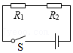**【例题1】**如图所示，R1＝40Ω，R2＝80Ω，R1两端电压为12V。求：

（1）通过R1的电流；

（2）电源电压。

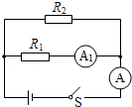**【变式1】**如图所示的电路中，电阻R1的阻值为30Ω，闭合开关S，A1的示数为0.4A，A的示数为0.6A。求：

（1）电源电压；

（2）R2的电阻；

（3）电路的总电阻。

**二、列方程解电学：**

1.根据电源电压不变联立等式；

2.题中有两个或者以上的电流；

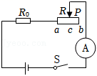**【例题2】**如图所示，设电源电压保持不变，R0＝20Ω。当闭合开关S，滑动变阻器的滑片P在a端时，电流表的示数为0.5A，移动滑片P至b端时，电流表的示数为0.2A。求：

（1）电源电压U；

（2）滑动变阻器的最大阻值Rab为多少？

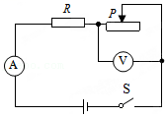**【变式2】**如图所示，电源电压不变，闭合开关后，滑动变阻器的滑片在某两点间移动时，电流表的示数在1A～2A范围内变化，电压表的示数在6V～9V范围内变化.求：

（1）定值电阻R的阻值；

（2）电源电压。

**三、图像类题型：电阻的求法：**

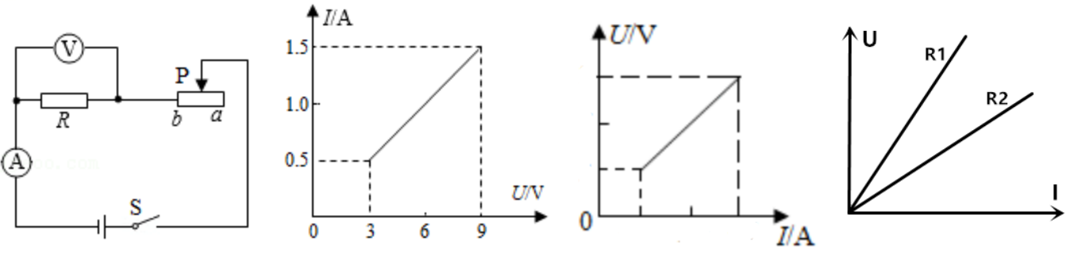1.定值电阻的伏安曲线图：

（1）定值电阻：

斜率越大，电阻的阻值越大：R1＞R2；

（2）找两个点对应的电流列方程；

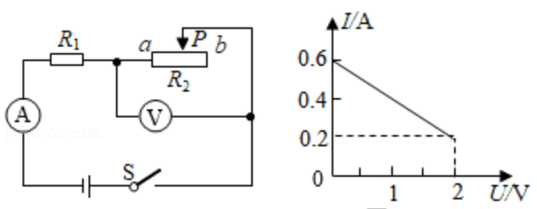2.滑动变阻的伏安曲线图：

（1）定值电阻：

（2）找两个点对应的电流列方程；

**【例题3】**如图甲所示，电源电压恒定，R0为定值电阻。将滑动变阻器的滑片从a端滑到b端的过程中，电压表示数U与电流表示数I间的关系图象如图乙所示。定值电阻R0的阻值是10Ω，下列说法正确的是（　　）

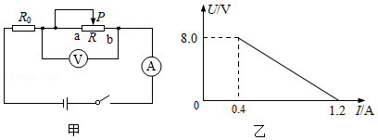

A．电源电压为8V

B．当滑片到a点，电流为1.2A

C．变阻器的最大值为5Ω

D．变阻器的最大值为20Ω

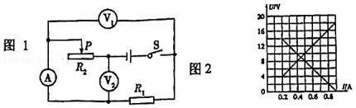**【变式3】**图1所示电路，闭合开关S后，将滑动变阻器的滑片P从一端滑到另一端，R1、R2的U﹣I关系图像如图2所示；在上述过程中，滑片P从任意一点滑动到另外一点时，电流表A的示数变化量为ΔI，电压表V1、V2的示数变化量分别为ΔU1、ΔU2，则下列说法正确的是（　　）

A．R1的阻值为70Ω B．电源电压是16V

C．R2的最大值为20Ω D．总成立

**跟踪训练**

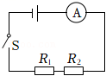1．如图所示，电源两端电压为3V，R1＝5Ω。闭合开关S，电流表示数为0.1A，下列说法正确的是（　　）

A．通过R1的电流为0.6A

B．R2的电阻为25Ω

C．R2两端的电压为3V

D．R1两端的电压为2.5V

2．当某导体两端电压是4V时，通过它的电流是0.2A，则该导体的电阻是　 　Ω；这段导体两端电压为5V时，它的电流为　 　A，当它两端电压为0V时，该导体的电阻为　 　Ω。

3．小言探究两个电路元件的特性，在某一温度下，电路元件A和B中的电流与其两端电压的关系如图所示。则由图可知，元件B的电阻为　 　Ω；将A和B并联后接在电压为1.0V的电源两端，则通过A和B的总电流是　 　A。

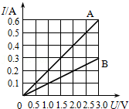

4．如图设电源电压不变，R0＝10Ω，当闭合开关S，滑动变阻器的滑片P在中点c时，电流表的示数为0.3A，移动滑片P到b端时，电流表的示数为0.2A．电源的电压是　 　V；滑动变阻器的最大电阻值是　 　Ω。

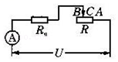

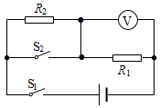5．如图所示，电源两端电压6V保持不变，R1、R2的阻值分别为10Ω和20Ω。当S1和S2均闭合时，电压表的示数为　 　V，当S1闭合，S2断开时，电压表的示数为　 　V。

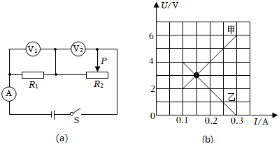6．如图（a）所示的电路，电源电压保持不变，闭合开关S，变阻器滑片P从右端移到左端的整个过程中，两电压表的示数随电路中电流变化的图像如图（b）所示，根据图像的信息可知：　　（选填“甲”或“乙”）是电压表V1示数变化的图像；滑动变阻器R2最大阻值为　 　Ω。

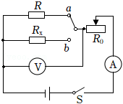7．在物理兴趣小组的活动中，小桂按如图所示的电路图连接电路，电源电压恒定为10V，R0为滑动变阻器，R、Rx为定值电阻，且R＜Rx，R＝15Ω。闭合开关S前，应将R0的滑片移动至最　 　（选填“左”或“右”）端；闭合开关S，将滑片移至某点固定不动，当开关S1由a点切换到b点时，电压表示数变化了0.5V，电流表示数变化了0.1A，则Rx＝　 　Ω。

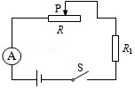8．如图所示，电阻R1为10Ω，电源两端电压为6V．闭合开关S，当滑动变阻器R的滑片P移动到某位置时电流表示数为0.1A。求此时：

（1）电阻R1两端的电压；

（2）滑动变阻器R接入电路的阻值。

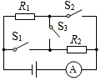9．如图所示，电源电压恒定，R1＝15Ω，R2＝30Ω，当开关S3闭合，S1、S2都断开时，电流表的示数为0.2A。求：

（1）电源电压；

（2）当开关S3断开，S1、S2都闭合时，电流表的示数。

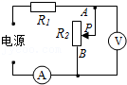10．如图所示，电源电压U不变，P在A、B滑动过程中，电压表的示数变化为5﹣0V，电流表的示数变化为1﹣1.5A。求：

（1）变阻器的最大阻值；

（2）电源电压；

（3）R1阻值。

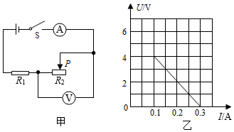11．如图甲所示的电路，电源电压保持不变，R1为定值电阻。闭合开关S，调节变阻器R2的滑片P，电压表的示数随电路中电流变化的关系图像如图乙所示。求：

（1）变阻器R2接入电路的最大阻值；

（2）电源电压U。

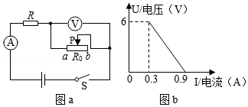12．如图a所示的电路，R为定值电阻，R0为滑动变阻器。当闭合开关，将滑动变阻器的滑片从b滑向a的过程中，得到电压表和电流表对应的不同组的示数，将其描在坐标纸上，得到如图b所示的图象。求：

（1）电源电压U；

（2）定值电阻R；

（3）滑动变阻器R0的最大阻值。

**真题过关**

**一、选择题（共4小题）：**

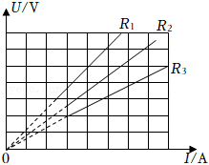1．（2022•内江）如图是利用数字化电压﹣电流传感器测量电阻后绘出的不同电阻的U﹣I图像。由图可知，以下判断正确的是（　　）

A．R1＜R2＜R3 B．R1＞R2＞R3

C．R1＝R2＝R3 D．无法比较R1、R2、R3大小

2．（2022•张家界）如图所示，电源电压保持不变，R1＝10Ω，当闭合开关S，滑动变阻器滑片P从a端移到b端，两电表示数变化关系用图乙中线段AB表示，则电源电压和滑动变阻器的最大值分别为（　　）

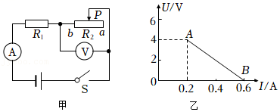

A．6V 20Ω B．4V 20Ω C．6V 10Ω D．4V 10Ω

3．（2022•新疆）如图甲所示的电路中，电源电压保持不变，R0为定值电阻，Rt为热敏电阻。在0℃～80℃的范围内，电压表的示数U随热敏电阻的温度t变化的关系如图乙所示。已知当温度t由10℃升高到30℃的过程中，热敏电阻Rt的阻值变化了20Ω，则温度t由30℃升高到50℃的过程中，热敏电阻Rt的阻值变化情况是（　　）

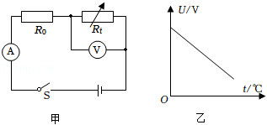

A．阻值减小且阻值变化量小于20Ω B．阻值减小且阻值变化量大于20Ω

C．阻值增大且阻值变化量小于20Ω D．阻值增大且阻值变化量大于20Ω

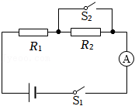4．（2022•黑龙江）如图所示电源电压不变，当开关S1闭合、S2断开时，电流表的示数为0.4A；当S1和S2都闭合时，电流表的示数为1.6A，则电阻R1与R2的比值为（　　）

A．1：2 B．2：1 C．1：3 D．3：1

**二、填空题（共10小题）：**

5．（2022•岳阳）如图，电源电压不变，已知R2＝15Ω，闭合开关后，电流表A1、A2的示数分别为0.5A、0.2A，则通过R1的电流为　 　A，电源电压为　 　V。

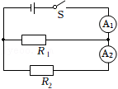

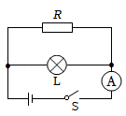6．（2022•巴中）如图所示电路中，灯泡L标有“3V 0.6W”，定值电阻R阻值为10Ω，当开关S闭合时，灯泡L恰好正常发光，则此时电流表的示数为　 　A，通电1min灯泡L消耗的电能为　 　J。

7．（2022•黔东南州）如图所示，电源电压为12V保持不变，R1＝10Ω。只闭合开关S时，电流表的示数为0.3A，则R1两端的电压U1＝　 　V，R2＝　 　Ω；当断开开关S，闭合S1、S2时，则电流表的示数为　 　A。

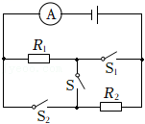

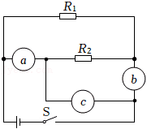8．（2022•广元）如图所示电路中，a、b、c分别是三只电表（电压表或电流表），R1＝10Ω，R2＝20Ω，电源电压恒为6V，闭合开关S。当电表a、b为电流表，c为电压表时，电表a的示数为　 　A；当电表a、b为电压表，c为电流表，电表b的示数为　 　V。

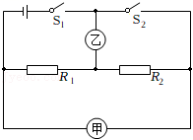9．（2022•黑龙江）如图所示，电源电压保持不变，R1、R2为定值电阻。若开关S1、S2闭合，甲、乙两表均为电压表，示数之比为5：2，则R1、R2电阻之比为　 　；若开关S1闭合、S2断开，两表均为电流表，甲、乙两表的示数之比为　 　。

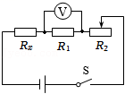10．（2022•娄底）在测电阻的实验中，小明发现电流表已损坏，于是他设计了如图所示的电路来测量Rx的阻值，已知电源电压为12V，R1的阻值为10Ω，开关闭合后，当R2的滑片位于最左端时，电压表的示数为5V，则待测电阻Rx的阻值为　 　Ω。调节滑动变阻器滑片，使电压表的示数变为3V，则R2接入电路中的阻值为　 　Ω。

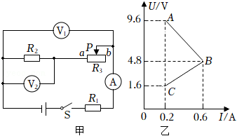11．（2022•内江）如图甲所示的电路中，电源电压恒定，R1、R2是定值电阻，R3是滑动变阻器。闭合开关S，将滑动变阻器的滑片P由a端移到b端，两电压表示数随电流表示数变化的关系如图乙所示，则　 （选填“AB”或“BC”）段是电压表V2示数变化的图像，电源电压为　 　V。

12．（2022•自贡）如图甲所示，电源电压恒定，定值电阻R0的阻值为8Ω。将滑动变阻器的滑片从a端滑到中点的过程中，电压表示数U与电流表示数I之间的关系图象如图乙所示。滑动变阻器R的最大阻值为　 　Ω。电源电压为　 　V。

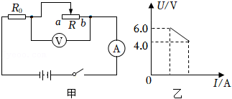

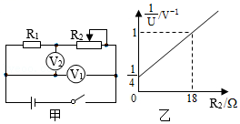13．（2021•张家界）如图甲，移动滑片使电阻R2的有效阻值从零逐渐变大，R1两端电压U的倒数与R2的阻值变化的图象如图乙所示，则电源电压为　 　V，R1的阻值为　 　Ω。

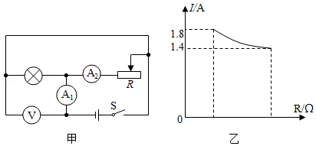14．（2021•辽宁）如图甲所示电路，电流表A1的量程为0﹣3A，A2的量程为0﹣0.6A，闭合开关S，电压表V示数为12V，小灯泡正常发光。在电路安全的情况下最大范围调节滑动变阻器R的滑片，电流表A1示数与R连入的阻值的关系图象如图乙所示。则小灯泡的额定功率为　 　W，滑动变阻器R连入电路的最小阻值为　　Ω，当滑动变阻器的滑片置于中点时，电流表A1的示数为　　A。

**三、计算题（共6小题）：**

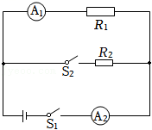15．（2022•金昌）在如图所示的电路中，电源电压保持不变，电阻R1的阻值为30Ω，闭合开关S1，断开开关S2，电流表A1的示数为0.3A；闭合开关S1和S2，电流表A2的示数为1.2A。求：

（1）电源电压U；

（2）电阻R2的阻值。

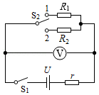16．（2021•安徽）如图所示的电路中，电源电压U不变，r、R1和R2均为定值电阻，其中r＝1Ω，R1＝14Ω，S1为单刀单掷开关，S2为单刀双掷开关。闭合S1，将S2掷于1端，电压表V的示数U1＝2.8V；将S2切换到2端，电压表V的示数U2＝2.7V。求：

（1）电源电压U的大小；

（2）电阻R2的阻值。

17．（2020•呼和浩特）如图所示是一个灯泡和一个定值电阻的I﹣U图象，根据图象所给信息计算：

（1）如果将灯泡和定值电阻并联，接在恒定电压为6V的电源两端，求此时灯泡的电阻和定值电阻的阻值；

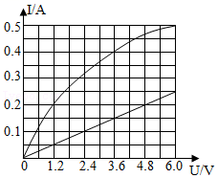（2）如果将灯泡和定值电阻串联，接在恒定电压为6V的电源两端，求此时灯泡两端电压以及此时灯泡的电阻。

18．（2019•青岛）如图甲电路，电源电压U保持不变，R1和R2为定值电阻，R3为滑动变阻器。开关S闭合、S1断开、S2置于a时，调节滑动变阻器，电压表V1的示数与电流表A的示数关系图线如图乙的Ⅰ所示；开关S和S1闭合、S2置于b时，调节滑动变阻器，电压表V2的示数与电流表A的示数关系图线如图乙的Ⅱ所示。请画出该题的各个等效电路图。求：

（1）电阻R1的阻值；

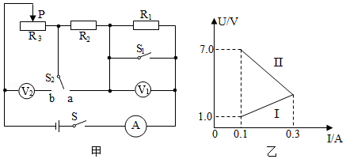（2）电源电压U和电阻R2的阻值。

19．（2021•日照）常用的呼气式酒精测试仪有两种：一种是燃料电池型酒精测试仪（简称“电池型”），利用酒精与电池内的化学物质发生反应产生电压，某款“电池型”工作电路如图甲，燃料电池两端的电压与进入电池的酒精浓度关系如图乙。一种是气敏电阻型酒精测试仪（简称“电阻型”），气敏电阻的阻值随酒精气体浓度的变化而变化，某款“电阻型”工作电路如图丙，电源电压为9V，R1是阻值为25Ω的定值电阻，R2是气敏电阻，其阻值与酒精浓度的关系如图丁。酒精浓度（n）表示每100mL气体中含有酒精的质量。请完成下列问题。

（1）已知Rp的阻值为20Ω。若驾驶员每100mL呼出气体内含有40mg酒精，当用该款“电池型”检测时，图甲中电流表的示数为多大？

（2）用该款“电阻型”检测时，请计算：

①如果驾驶员没有喝酒，电压表的示数为多少？

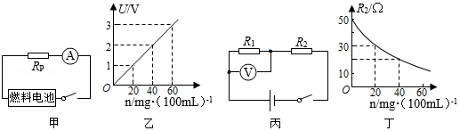②如果电压表示数为5V，驾驶员呼出的气体，每100mL中含有酒精多少毫克？

20．（2019•恩施州）某体育运动中心为了研究蹦床运动员的训练情况，在蹦床上接入压力传感器，压力传感器所在电路如图甲。已知某运动员质量为50kg，某次从距离蹦床一定高度处跳下的过程中，研究得到电路中两个电压表读数与电路中电流之间的关系如图乙所示，压力传感器的电阻与所受压力之间关系如图丙。试计算：

（1）定值电阻R1的阻值；

（2）电源电压和定值电阻R2的阻值；

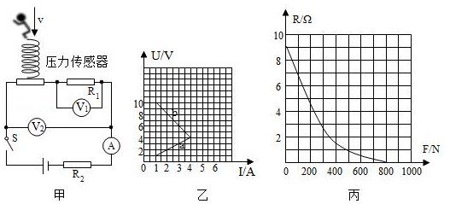（3）当电路中电流达到最大时，运动员受到的合力为多少N？

